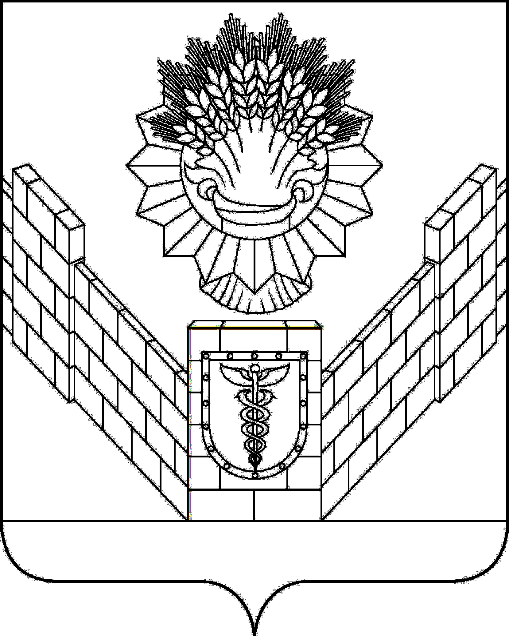

СОВЕТ
ТБИЛИССКОГО СЕЛЬСКОГО ПОСЕЛЕНИЯ
ТБИЛИССКОГО РАЙОНА

РЕШЕНИЕ
от 14 февраля 2018 года № 328
ст-ца Тбилисская

О внесении изменений в приложение к решению 12 сессии
сельского Совета XXI созыва Тбилисского сельского Совета
народных депутатов Тбилисского района Краснодарского края
от 7 апреля 1992 года «О предоставлении земельных участков»

Рассмотрев заявление Леонова Павла Анатольевича, зарегистрированного по адресу: Краснодарский край, Тбилисский район, ст-ца Тбилисская, ул. Элеваторная, 119, кв. 1, о внесении изменений в приложение к решению 12 сессии сельского Совета XXI созыва Тбилисского сельского Совета народных депутатов Тбилисского района Краснодарского края от 7 апреля 1992 года «О предоставлении земельных участков», руководствуясь статьями 26, 64 устава Тбилисского сельского поселения Тбилисского района Совет Тбилисского сельского поселения Тбилисского района, р е ш и л:
1. Внести изменения в приложение к решению 12 сессии сельского Совета XXI созыва Тбилисского сельского Совета народных депутатов Тбилисского района Краснодарского края от 7 апреля 1992 года (в редакции Решения Совета Тбилисского сельского поселения Тбилисского района от 29 июля 2016 года № 201) «О предоставлении земельных участков», заменив в списке домовладельцев для передачи земельных участков в личную собственность по Тбилисскому сельскому Совету слова «Леонов П.А.» словами «Леонов Павел Анатольевич».
2. Решение вступает в силу со дня его подписания.

Председатель Совета Тбилисского
сельского поселения Тбилисского района В.В. Соломахин

